Слушаем классическую музыку. Модест Петрович Мусоргский "Картинки с выставки"(старший дошкольный возраст)

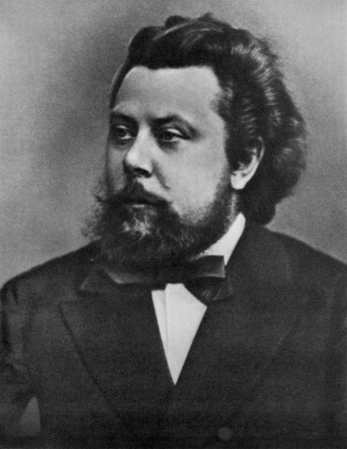
Модест Петрович Мусоргский - великий русский композитор, который написал очень много музыкальных произведений. Цикл "Картинки с выставки", состоящий из 10 музыкальных зарисовок был создан Мусоргским после посещения выставки работ талантливого архитектора и художника В.А.Гартмана. Некоторые из представленных на выставке картин так вдохновили композитора, что он решил создать свои "музыкальные зарисовки". предлагаю вам послушать две из них "Избушку на курьих ножках" и "Балет невылупившихся птенцов". После прослушивания предложите своему ребёнку нарисовать свои впечатления от услышанной музыки. Порисуйте вместе с ним. Вы увидите, как раскроются таланты вашего ребёнка, как он будет счастлив от общения с вами. Не важно, какой рисунок у вас получится в итоге, главное - это удивительный процесс творчества и развития ребёнка. Прослушивание музыки и рисование сами по себе волшебные занятия, а в комплексе они оказывают благотворное, развивающее и даже целительное влияние на человека. Счастливого вам прослушивания.

